ОТЧЕТ
о прохождении практики

обучающимся группы
(код и номер учебной группы)

(фамилия, имя, отчество обучающегося)

Место прохождения практики:
ООО «АЛАДДИН»
(полное наименование организации)
Руководители производственной практики:
от Института:
(фамилия, имя, отчество)
Заведующий кафедрой
(ученая степень, ученое звание, должность)
от Организации:
(фамилия, имя, отчество)
генеральный директор
(должность)

1. Индивидуальный план-дневник производственной(технологической(проектно-технологической)) практики

Индивидуальный план-дневник практики составляется обучающимся на основании полученного задания на практику в течение организационного этапа практики (до фактического начала выполнения работ) с указанием запланированных сроков выполнения этапов работ.
Отметка о выполнении (слово «Выполнено») удостоверяет выполнение каждого этапа практики в указанное время. В случае обоснованного переноса выполнения этапа на другую дату, делается соответствующая запись («Выполнение данного этапа перенесено на… в связи с…»).
Таблица индивидуального плана-дневника заполняется шрифтом TimesNewRoman, размер 12, оформление – обычное, межстрочный интервал – одинарный, отступ первой строки абзаца – нет.

№  п/п | Содержание этапов работ, в соответствии с индивидуальным заданием на практику | Дата выполнения этапов работ | Отметка о выполнении
1 | Определиться с местом прохождения практики. |  | Выполнено
2 | Ознакомиться с тематикой ВКР по направлению подготовки 09.03.03 Прикладная информатика. |  | Выполнено
3 | Изучить нормативно-правовые и нормативно-технические документы в рамках прохождения практики. |  | Выполнено
4 | Пройти инструктаж по ознакомлению с требованиями охраны труда, техники безопасности, пожарной безопасности, а также правилами внутреннего трудового распорядка. |  | Выполнено
5 | Составить общее описание предприятия (организации) – название, местоположение, собственник, статус. |  | Выполнено
6 | Изучить направления деятельности предприятия (организации), структурной схемы управления его подразделениями, службами и отделами. |  | Выполнено
7 | Предложить мероприятия по разработке информационной системы организации. Установить требования к вводу, обработке и выводу данных, необходимых для функционирования ИС. Спроектировать информационную модель данных ИС. |  | Выполнено
8 | Установить требования к структуре, содержанию и оформлению эксплуатационной документации. Предложить алгоритм проверки эксплуатационной документации ИС. Предложить алгоритм контроля результатов опытной эксплуатации ИС. |  | Выполнено
9 | Разработать алгоритм по тестированию компонентов ИС. Предложить алгоритм разработки технических документов на тестирование компонентов программного обеспечения на каждом этапе жизненного цикла ИС. |  | Выполнено
10 | Оформление отчета (текст, рисунки, чертежи) |  | Выполнено
11 | Сдача отчета |  | Выполнено

« » ______________ 202__ г.

Обучающийся
 | (подпись) |  | И.О. Фамилия

2.Дневник производственной (технологической (проектно-технологической)) практики:
Дата | Краткое содержание работы, выполненное обучающимся, в соответствии с индивидуальным заданием | Отметка руководителя практики от организации (подпись)
 | Пройти инструктаж по ознакомлению с требованиями охраны труда, техники безопасности, пожарной безопасности, а также правилами внутреннего трудового распорядка ООО «АЛАДДИН» производственной практики
Составить общее описание предприятия (организации) – название, местоположение, собственник, статус
Изучить направления деятельности предприятия (организации), структурной схемы управления его подразделениями, службами и отделами ООО «АЛАДДИН»
Предложить мероприятия по разработке систем автоматизированного документооборота организации.
Разработать и установить требования к типам и характеристикам данных, необходимых для функционирования ИС ООО «АЛАДДИН». Спроектировать информационную модель данных ИС, осуществить стандартизацию документооборота и характеристик информации ООО «АЛАДДИН»
 | Разработаны мероприятия по формированию требований к структуре, содержанию и оформлению эксплуатационной документации ООО «АЛАДДИН». Предложены мероприятия по разработке систем автоматизированного документооборота организации ООО «АЛАДДИН»
 | Спроектирована информационная модель данных АСУП, осуществить стандартизацию документооборота и характеристик информации ООО «АЛАДДИН». Разработаны мероприятия по применению приемов и методов проведения обследования объектов автоматизации ООО «АЛАДДИН»
 | Определение функциональных и технических требований к системе управления роботом (например, системе управления движением, системе технического зрения) или компоненту ИИ (например, алгоритму машинного обучения, нейронной сети) ООО «АЛАДДИН»
 | Осуществлен поиск информации, необходимой для составления технического задания на создание АСУП, с использованием информационно-телекоммуникационной сети
 | Разработаны мероприятия по разработке, оформлению, утверждению и внедрению технических документов. Применены прикладные программы управления проектами для разработки плана внедрения оригинальных компонентов АСУП ООО «АЛАДДИН»
 | Составление технического описания разработанных алгоритмов, программного обеспечения и систем ООО «АЛАДДИН». Оформление отчета производственной практики в ООО «АЛАДДИН» -текст, рисунки, чертежи
3. Технический отчет.
(краткая характеристика проделанной обучающимся работы, краткие выводы по результатам практики)

Пройден инструктаж по ознакомлению с требованиями охраны труда, техники безопасности, пожарной безопасности, а также правилами внутреннего трудового распорядка в компании ООО «АЛАДДИН» по адресу: город Москва, ул Арбат, д. 6/2, помещ. 2/1/4
Собрана и проанализирована информация о деятельности компании ООО «АЛАДДИН», которая была зарегистрировано 30.06.2022 регистратором Межрайонная инспекция Федеральной налоговой службы № 46 по г. Москве. Руководитель организации: генеральный директор Дзаварян Сережа Грачьяевич
ОКФС: 16 - Частная собственность
ОКОГУ: 4210014 - Организации, учрежденные юридическими лицами или гражданами, или юридическими лицами и гражданами совместно
ОКОПФ: 12300 - Общества с ограниченной ответственностью
Основной вид деятельности ООО «АЛАДДИН» (по коду ОКВЭД ред.2): 62.01 - Разработка компьютерного программного обеспечения. Эта группировка включает: разработку, модернизацию, тестирование и поддержку программного обеспечения
Эта группировка включает: разработку структуры и содержания и/или написание компьютерной программы, необходимой для создания и реализации поставленной задачи, в том числе: системного программного обеспечения (в том числе обновления и исправления), приложений программного обеспечения (в том числе обновления и исправления), баз данных, web-страниц; настройку программного обеспечения, т.е. внесение изменений и настройку существующего приложения таким образом, чтобы оно функционировало в рамках информационной системы заказчика
Таблица 1 - Дополнительные виды деятельности ООО «АЛАДДИН» по ОКВЭД:
46.19 | Деятельность агентов по оптовой торговле универсальным ассортиментом товаров
46.51 | Торговля оптовая компьютерами, периферийными устройствами к компьютерам и программным обеспечением
62.02 | Деятельность консультативная и работы в области компьютерных технологий
62.09 | Деятельность, связанная с использованием вычислительной техники и информационных технологий, прочая
63.11 | Деятельность по обработке данных, предоставление услуг по размещению информации и связанная с этим деятельность
63.11.1 | Деятельность по созданию и использованию баз данных и информационных ресурсов
63.99.1 | Деятельность по оказанию консультационных и информационных услуг
72.19 | Научные исследования и разработки в области естественных и технических наук прочие

Непосредственно генеральному директору ООО «АЛАДДИН» подчиняются: главный бухгалтер, Директор по персоналу, Руководитель IT-отдела, Руководитель отдела логистики, Руководитель отдела маркетинга, Финансовый директор.
Также в структуре ООО «АЛАДДИН» имеется административный обслуживающий персонал, который подчиняет управленческим звеньям, (начальникам, руководителям).
Непосредственно за учетную политику несет ответственность главный бухгалтер, а кроме того, он отвечает за ведение бухгалтерского учета и формирование финансовой отчетности ООО «АЛАДДИН».
Соответственно, все распоряжения главного бухгалтера являются обязательными для всех сотрудников организации ООО «АЛАДДИН»
Директор по персоналу ООО «АЛАДДИН» руководит кадровой работой, разрабатывает кадровую политику в фирме, управляет движением, развитием и обучением кадрового потенциала компании, а также разрабатывает методы мотивации сотрудников.
Начальник ИТ отдела ООО «АЛАДДИН» выполняет работы по мониторингу, контролю и надзору работоспособности информационных систем ООО «АЛАДДИН», руководит работой сотрудников IT-отдела, Call-центра, формирует Требования к информационным системам, а также заведует телефонией.
Начальник IT-отдела занимается организацией ИТ- подразделения ООО «АЛАДДИН», решает разнообразные технологические и кадровые вопросы. Он принимает тактические решения и осуществляет стратегическое планирование.
Цели ИТ- отдела ООО «АЛАДДИН» включают:
- Развитие информационных технологий в рамках деятельности компании.
- Поддержание вычислительной сети в работоспособном состоянии.
- Обеспечение бесперебойной работы оборудования и пользователей.
- Развитие функциональности программного обеспечения.
- Поддержка стратегических целей компании. Например, если бизнес нацелен на цифровую трансформацию, ИТ- подразделение ООО «АЛАДДИН» должно сосредоточиться на внедрении соответствующих технологий
Основные задачи IT-отдела ООО «АЛАДДИН»:
- Управление ИТ- инфраструктурой. Планирование, внедрение, настройка и обслуживание аппаратного и программного обеспечения, сетевого оборудования, серверов и систем хранения данных.
- Разработка и внедрение программного обеспечения. Создание и интеграция программных решений, которые помогают оптимизировать бизнес-процессы.
- Обеспечение информационной безопасности. Разработка и внедрение комплексных мер по обеспечению конфиденциальности, целостности и доступности информации.
- Резервное копирование и восстановление данных. Обеспечение сохранности критически важной информации в случае сбоев или аварий.
- Управление ИТ - проектами. Планирование, координация и контроль внедрения новых технологий, разработки программного обеспечения или модернизации инфраструктуры.
- Техническая поддержка и обслуживание. Помощь сотрудникам в решении различных технических проблем и вопросов, связанных с использованием IT-ресурсов
Организационная структура управления компании ООО «АЛАДДИН» представлена схематически на рисунке 1.
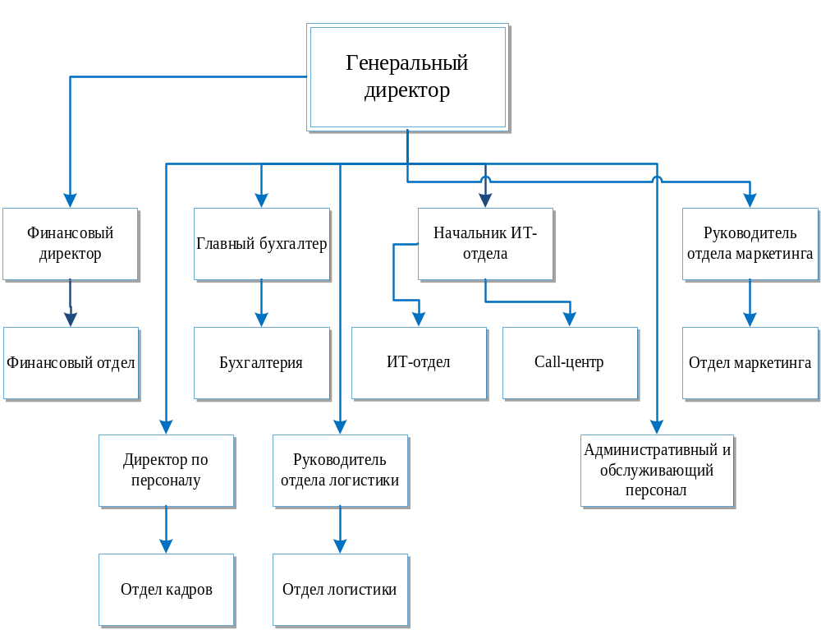
Рисунок 1. Организационная структура управления ООО «АЛАДДИН»

Данный тип структуры управления ООО «АЛАДДИН» имеет как свои достоинства, так и недостатки. Достоинствами линейно-функциональной структуры управления ООО «АЛАДДИН» являются:
-глубокая подготовка решений и планов, связанных со специализацией работников;
-освобождение главного линейного руководителя от глубокого анализа проблем;
-возможность привлечения консультантов и экспертов;
-сочетание достоинств линейной и функциональной структур.
Недостатками такой структуры управления для ООО «АЛАДДИН» являются:
-отсутствие тесных взаимосвязей и взаимодействия на горизонтальном уровне между структурными подразделениями;
-недостаточно четкая ответственность подразделений, так как готовящий решение, как правило, не участвует в его реализации;
-чрезмерно развитая система взаимодействия по вертикали, а именно подчинение по иерархии управления, то есть тенденция к чрезмерной централизации.
Управление в ООО «АЛАДДИН» формализовано:
-разработаны документы, закрепляющие обязанности сотрудников всех должностей (трудовой договор, должностная инструкция, Правила внутреннего трудового распорядка);
-разработаны документы, стандартизирующие взаимодействие с коллегами и партнерами, регламентирующие процессы обслуживания клиентов и т.п. (Инструкция по ведению телефонных переговоров, Порядок подготовки и заключения договора с клиентом и т.п.);
-другие внутрифирменные документы (Порядок подготовки и переобучения персонала; Система стимулирования персонала ООО «АЛАДДИН»).
Целями управления персоналом в ООО «АЛАДДИН» являются:
-повышение конкурентоспособности предприятия в рыночных условиях;
- достижение максимальной прибыли;
-обеспечение высокой социальной эффективности функционирования коллектива.
По всем видам деятельности разработаны должностные инструкции ООО «АЛАДДИН», в которых оговариваются обязанности, подчиненность, перечень задач и ответственность за невыполнение распоряжений вышестоящего руководства и непосредственно генеральным директором ООО «АЛАДДИН».
Сервер Dell PowerEdge R900 (корпоративных баз данных)- сервер для установки в стойку с четырьмя разъемами для четырехъядерных процессоров и форм-фактором 4U. Характеристики сервера приведены в таблице 2.

Таблица 2 – Характеристики сервера Dell PowerEdge R900
Тип | сервер / высокой производительности
Корпус | монтируемый в шкаф-стойку корпус высота в стойке 4U
Материнская плата | Intel 7300, 266 МГц (FSB)
Оперативная память | PC5300 DDR2 SDRAM, 16 ГБ (макс. 256 ГБ), 32 x 240-конт. DIMM (28 не занято), 667 МГц, полностью буферизован.
Контроллер устройств хранения | контроллер устройства хранения,Dell PERC 6/i встроен. предоставляемый интерфейс: Serial Attached SCSI
Жесткие диски | 2 x 1 TБ,внутр.,SerialAttachedSCSI, 10000 об./мин.

Dell PowerVault NX300 (файловый сервер) - это простая устанавливаемая в стойку система для организации общего доступа к файлам.
Простой выделенный сервер для общего доступа к файлам на основе Windows Storage Server 2019.
Структурная схема технической архитектуры ООО «АЛАДДИН» представлена на рисунке 2.
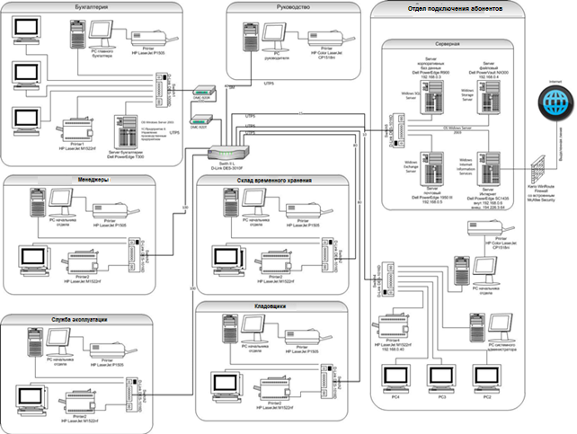

Рисунок 2 – Структурная схема технической архитектуры ООО «АЛАДДИН»

Характеристики сервера приведены в таблице 3.
Таблица 2 – Характеристики сервера Dell PowerVault NX300
Операционная система | Microsoft® Windows Storage Server® 2019 Standard Edition
Протоколы доступа к файлам | CIFS, NFS, FTP
Форм-фактор | Установка в стойку с форм-фактором 1U
Количество процессоров | 1
Процессор | двухъядерный, 80 Вт Intel® Xeon® E5504, 2,00 ГГц/4 Мбайт
Внутренняя система хранения данных | Диски 4 Максимальная внутренняя емкость  4 Тбайт при установке четырех дисков по 1 Тбайт (SATA или NL SAS)
Поддержка дисков | SAS, SATA, Near-line SAS:  3,5-дюймовые диски SATA: 250 Гбайт, 500 Гбайт, 750 Гбайт, 1 Тбайт  3,5-дюймовые диски Near-line SAS (7200 об/мин): 500 Гбайт, 750 Гбайт, 1 Тбайт
Тип RAID | Уровни RAID, аппаратный  RAID-массивы уровней 0, 1, 5, 6, 10

DELL Dell PowerEdge 1950 III сверхтонкий сервер на базе процессора Intel с двумя процессорными разъемами и форм-фактором 1U обеспечивает максимальную производительность при малых размерах и низком потреблении электроэнергии, сокращая расходы на энергию и снижая затраты центров обработки данных.
Таблица 4– Характеристики сервера DELLDellPowerEdge 1950 III
Процессоры | До двух процессоров Intel® Xeon™ 5000 серии с частотой до 3.73ГГц и кэш-памятью 4МБ, FSB 667/1066МГц или Intel® Xeon™ 5100 серии с частотой до 3.0ГГц и кэш-памятью 4МБ, FSB 1066/1333МГц
Память | До 32Гб оперативной памяти Fully Buffered DIMMs (FBD) 533/667МГц
Слоты PCI | 2 слота PCI: 2xPCI Express x8 или 2x64-бит/133МГц PCI-X
Жесткие диски | До 2-х жестких дисков SAS 3.5 c возможностью «горячей замены» или 2-х жестких дисков SATA с возможностью «горячей замены», до 4-х жестких дисков SAS 2.5 c возможностью «горячей замены»
Интегрированный SCSI контроллер | Встроенный двухканальный контроллер SAS 5/i - 4 порта SAS
RAID контроллер | Опционально встроенный контроллер PERC 5/i SAS, кэш 256 Mб. Опционально PERC 4e/DC SCSI U320, PERC 5/E SAS
Сетевой контроллер | Два встроенных сетевых адаптера Broadcom® NetXtreme II™ 5708 Gigabit Ethernet

Dell PowerEdge SC1435 (интернет-сервер)– это сервер для установки в стойку (1U), который может иметь до 2 процессоров AMD серии Opteron 2200.
Таблица 5 – Характеристики сервера DellPowerEdgeSC1435
Тип | сервер / базовой производительности
Корпус | монтируемый в шкаф-стойку корпус  высота в стойке 1U
Процессор | 2 x AMD Opteron 2220 (макс. 2)
Материнская плата | • Broadcom HT1000 • 200 МГц (FSB)
Оперативная память | PC5300 DDR2 SDRAM 4 ГБ
Контроллер устройств хранения | контроллер устройства хранения встроен. предоставляемый интерфейс: Serial ATA II • 2 канала
Жесткие диски | 80 ГБ • внутр. • Serial ATA 1.0 • 7200 об./мин.

Также установлен отдельный файл-сервер сервер DELLPowerEdgeT300
Таблица 6– Характеристики сервера DELL PowerEdge T300
Физические
Тип шасси | Tower
Габаритные размеры | 45,6 х 21,0 х 61,0 см
Вес | 25,4 кг
Электротехнические
Тип блока питания | 1 блок питания 528 Вт
Резервирование по питанию | До 2-х блоков питания с горячей заменой
Процессор
Тип процессора | Четырехъядерный Intel® Xeon® X3323
Частота процессора | 2,5 ГГц
Количество процессоров, шт. | 1
Системная шина | 1333 МГц
Видеоподсистема
Видео | ATI ES1000 (32MB)
Оперативная память | PC2-5300 DDR2 SDRAM FBD ECC (667 МГц)
Количество слотов оперативной памяти, шт. | 6
RAID-контроллер | SAS 6/Ir
Внутренние дисковые отсеки | До 4 дисков 3,5'' SAS/SATA
Оптический привод | DVD-ROM
Сетевой интерфейс | 2 встроенных адаптера Broadcom® GbE NIC
Элементы отказоустойчивости | Горячая замена: жесткие диски. Резервирование: блоки питания

Для организации сети используются неуправляемые и управляемые коммутаторы.
Коммутатор с 8 портами 10/100Base-T D-Link DES-1008Dявляется неуправляемым коммутатором 10/100 Мбит/с, предназначенным для повышения производительности работы малой группы пользователей, обеспечивая при этом высокий уровень гибкости.
Мощный и одновременно с этим простой в использовании, DES-1008D позволяет пользователям без труда подключить к любому порту сетевое оборудование, работающее на скоростях 10 Мбит/с или 100 Мбит/с, понизить время отклика и удовлетворить потребности в большой пропускной способности сети.
Таблица 7– Характеристики коммутатора D-LinkDES-1008D
Стандарты: | IEEE 802.3 10Base-T Ethernet  IEEE 802.3u 100Base-TX Fast Ethernet  Автосогласование ANSI/IEEE 802.3 NWay  Управление потоком IEEE 802.3x
Протокол | CSMA/CD
Скорость передачи | Ethernet:10 Mбит/с (полудуплекс)20 Мбит/с (полный дуплекс)  Fast Ethernet:100 Мбит/с (полудуплекс)200 Мбит/с (полный дуплекс)
Топология | Звезда
Количество портов | 8 портов 10/100 Мбит/с
Индикаторы на устройство: | Power
Индикаторы на порт: | 10 Мбит/с, 100 Мбит/с  Full-duplex, Collision
Метод коммутации | Store-and-forward
Таблица MAC адресов | 1K записей на устройство (версии G1, G2, H1)
Буфер памяти | 64K на устройство (версии G1, G2, H1)
Скорость передачи/фильтрации пакетов | 10BASE-T: 14,880 pps на порт (полудуплекс)  100BASE-TX: 148,800 pps на порт (полудуплекс)

Управление потоком реализовано для режимов полного и полудуплекса. Характеристики коммутатора D-LinkDES-1016D приведена ниже.
Таблица 8– Характеристики коммутатора D-LinkDES-1016D
Характеристики | 16 портов 10/100 Мбит/с с автоопределением MDI|MDX  Все порты поддерживают полу/полнодуплексный режим  Управление потоком для предотвращения потерь данных (полный дуплекс)  Динамический буфер данных для каждого порта  Автообучение конфигурации сети  Схема коммутации "store-and-forward"  Авто коррекция обратной полярности витой пары
Стандарты | IEEE 802.3 10Base-T  IEEE 802.3u 100Base-TX  ANSI/IEEE 802.3 автоопределения NWay  100 Ом Категории 3,4,5 (для 10Base-T) и Кат 5 (для 100Base-TX) кабеля неэкранированной витой пары  EIA/TIA-568 100 Ом кабеля экранированной витой пары
Протоколы: | IEEE 802.3 Ethernet CSMA/CD  IEEE 802.3u Fast Ethernet CSMA/CD  IEEE 802.3x Flow Control
Производительность (скорость фильтрации пакетов в секунду по порту): | 10Base-T, полный дуплекс = 14,880  100Base-TX, полный дуплекс = 148,800  10Base-T, полудуплекс = 14,880  100Base-TX, полудуплекс = 148,800
Пропускная способность внутренней магистрали: 3,2 Гбит/с
Метод коммутации: Store-and-Forward
Размер таблицы МАС-адресов: 8K
Размер буфера данных: 512kB, динамическое выделение буфера для каждого порта
Физические параметры | Вес 1,2  280 x 180 x 44 мм  Высота 1U, для установки в 11” стойку  Потребляемая мощность 5,68 Вт

Сотрудник используют в своей работе рабочие станции, характеристики которых приведен в таблице 9.
Таблица 9– Технические характеристики рабочих станций TEK Office
Наименование характеристики | Значение характеристики
Процессор | Intel® Celeron® D 331 (2667) 256K 533Mhz EM64T LGA775 BOX
Системная плата | Intel® LGA775 D102GGC2L
Оперативная память | DDR2 DRAM 1 GB 533 Mhz PC-4200 Kingston
Жесткий диск | 800Gb Seagate ST380815AS Serial ATA-2, 7200rpm, 8Mb,NCQ
Видео - контроллер | Integrated ATI* Radeon* X300 based graphics
CD-ROM | Дисковод | DVD-ROM IDE 16x/48x Sony | 3.5" 1.44Mb Mitsumi
Аудио-контроллер | Intel® High Definition Audio subsystem using the Realtek* ALC883 audio codec
Сетевая карта | 10/100 Mbits/sec LAN subsystem using the Realtek* 8101L LAN adapter device

Руководитель и начальники каждого отдела ООО «АЛАДДИН» используют отдельные принтеры. У компании ООО «АЛАДДИН» присутствуют также общедоступные многофункциональные устройства, выполняющие функции не только печати, но и ксерокопирования и сканирования документов.
Таблица 10– Характеристики принтера HP LaserJet P1505
Тип устройства | черно-белый лазерный принтер
Тип печати | лазерная печать
Формат (макс.) | A4
Разрешение | 600 x 600 dpi
Скорость печати (макс.) | 23 стр/мин
Ёмкость | 260 листов (не больше)
Выход первой страницы | 6.5 сек
Принт-сервер | опция
Режим двусторонней печати | отсутствует
Ежемесячная нагрузка | до 8000 страниц
Система команд / эмуляция | - HP PCL 5
Процессор | 266 МГц
Оперативная память | 2 МБ (не более)
Скорость печати | 23 стр/мин • ч/б • A4 (стандартн. (обычн.))

Таблица 11– Характеристики многофункционального устройства HP LaserJet M1522nf
Тип | многофункциональное устройство
Принтер | одноцветный лазерный принтер  - первая страница за 9.5 сек  - скорость печати: 23 стр/мин  - поддерживает: HP PCL 5, HP PCL 6, HP Postscript 3 emulation  - нагрузка в месяц до 8000 страниц
Скорость печати | 23 стр/мин - A4 - обычное качество, монохром.
Копировальное устройство | одноцветный электрографич. копир формата Legal  - скорость копирования: 23 стр/мин в одноцветном режиме  - первая страница за 9.5 сек  - масштабирование: 25 - 400%  - тиражирование до 99 копий
Скорость копирования | 23 стр/мин - A4 • монохром.
Сканер | планшетный сканер  - для светоотражающих оригиналов  - однопроходное сканирование  - сканируемая область: 216 x 297 мм  - разрешение: 1200 x 1200 dpi (до 19200 dpi)  - глубина цвета: 24-бит.  - глубина градации серого: 8-бит.
Факс | одноцветный лазерный факс для обычной бумаги  - скорость передачи до 33.6 Кбит/сек.  - режимы работы: одноцветный (300 dpi)  специальные функции:  - отложенная передача
Сетевой адаптер | Ethernet, Fast Ethernet  скоростьпередачи:  - 10 Мбит/сек.  - 100 Мбит/сек.  поддерживаемые сетевые стандарты:  - IEEE 802.3 (Ethernet)  - IEEE 802.3u (Fast Ethernet)
Ёмкость | 310 листов (максимум 310 листов)
Принт-сервер | есть

Таблица 12– Характеристики принтера HP Color LaserJet CP1518ni
Устройство | принтер
Тип печати | цветная
Технология печати | лазерная
Количество страниц в месяц | 30000
Принтер
Максимальный формат | A4
Максимальное разрешение для ч/б печати | 600x600 dpi
Максимальное разрешение для цветной печати | 600x600 dpi
Скорость печати | 12 стр/мин (ч/б А4), 8 стр/мин (цветн. А4)
Время выхода первого отпечатка | 25.50 c (ч/б)
Расходные материалы
Плотность бумаги | 60-220 г/м2
Печать на: | карточках, пленках, этикетках, глянцевой бумаге, конвертах, матовой бумаге
Шрифты и языки управления
Поддержка PostScript | есть
Поддержка | PostScript 3, PCL 6
Лотки
Подача бумаги | 250 лист. (стандартная)
Вывод бумаги | 125 лист. (стандартный)
Емкость лотка ручной подачи | 1 лист.
Память/Процессор
Объем памяти | 96 Мб
Процессор | Motorola Coldfire V5x
Частота процессора | 450 МГц
Интерфейсы
Интерфейсы | Ethernet (RJ-45), USB 2.0

Медиаконвертеры DMC-920Т и DMC-920R осуществляют преобразование интерфейсов «витая пара – одномодовый оптический кабель по одному волокну» для сетей Ethernet 10/100BASE-TX и 100BASE-FX.
Устройства DMC-920Т и DMC-920R позволяют одновременно передавать и получать сигналы на длинах волн 1310 нм и 1550 нм по одному оптическому волокну на расстояние до 20 км.
Медиаконвертеры DMC-920Т и DMC-920R устанавливаются на разных концах линии связи. Медиаконвертер DMC-920R использует длину волны 1550 нм для приема данных и 1310 нм – для передачи. А DMC-920T использует длину волны 1310 нм для приема данных и 1550 нм – для передачи.
В качестве операционной системы на АРМ пользователей используется Windows 8 (предустановленная на рабочих станциях), в качестве серверной – Windows Server Standard 2019 Rus FPP.
В качестве пакета офисных приложений установлен MSOffice 2019, включающий в себя MSWord 2019, MSExcel 2019. В качестве компонента программного пакета (СУБД) «1С:Бухгалтерия» используется MSSQL Server 2019.
Также используется такое дополнительное ПО, как ICQ, Skype, в секторе программирования – Radmin, ICQ.
В настоящее время робототехника и автоматизация являются ключевыми направлениями ООО «АЛАДДИН». Технологии автоматизации процессов производства и управления роботизированными системами уже не являются чем-то недостижимым и экзотическим. Однако, внедрение роботизированных систем и манипуляторов в промышленность требует серьезных знаний и опыта, а также высококвалифицированных специалистов.
Применение роботизированных систем и манипуляторов позволяет повысить производительность, качество и эффективность производства, а также уменьшить трудозатраты и риски для работников.
Одно из наиболее распространенных устройств, используемых в робототехнике и промышленности, предназначенных для перемещения объектов в трехмерном пространстве – это трехкоординатный манипулятор
Манипуляторы используются в различных сферах промышленности, таких как автомобильная, электронная, пищевая, фармацевтическая и другие. Они могут использоваться для перемещения деталей, сборки, покраски, сварки, обработки и других задач.
Рассматриваю трехкоординатного манипулятора с помощью ПЛК. управление макетом, будут рассмотрены основные аспекты проектирования системы управления, выбор необходимых компонентов, а также разработка управляющей программы и управляющего проекта для HMI панели.
Целью является создание функционирующего макета трехкоординатного манипулятора, который будет управляться с помощью ПЛК на основе исходных данных
Рынок управления манипуляторами является довольно конкурентным и динамичным, поскольку постоянно появляются новые технологии и инновации в данной области.
Разработка новых методов управления роботизированными системами и манипуляторами становится все более актуальной задачей, поскольку это позволяет улучшить эффективность работы, повысить безопасность, снизить затраты на обслуживание и улучшить управляемость манипуляторов.
Одним из ключевых трендов в области управления манипуляторами является разработка новых методов программирования и управления роботизированными системами, в том числе методов искусственного интеллекта и машинного обучения. Это позволяет улучшить гибкость и автономность манипуляторов, а также повысить качество и точность работы.
Также наблюдается увеличение популярности сенсорных систем и систем обработки данных, которые позволяют манипуляторам более точно выполнять задачи и реагировать на изменения внешней среды. Еще одним трендом является повышение доступности и универсальности манипуляторов. Сейчас на рынке представлены различные типы и модели манипуляторов, от больших и сложных промышленных роботов до компактных и доступных манипуляторов для образовательных и научных целей.
Также стоит отметить увеличение использования мобильных и коллаборативных роботов, которые могут работать рядом с людьми и выполнять задачи совместно с ними. В целом, рынок управления манипуляторами представляет собой динамичное направление, которое продолжает развиваться и совершенствоваться, с постоянным появлением новых методов, технологий и моделей манипуляторов.
Обзор решений для построения макетов манипуляторов
Для построения макетов манипуляторов используются различные инструменты и технологии.
Наиболее распространенными являются. CAD-системы (Computer-Aided Design) - программные средства, которые позволяют проектировать и моделировать объекты в трехмерном пространстве.
Для построения макетов манипуляторов могут использоваться такие CAD системы, как SolidWorks, Autodesk Inventor, CATIA и другие. 3D-принтеры - устройства, которые создают физические объекты из цифровых моделей.
Для построения макетов манипуляторов могут использоваться 3D-принтеры различных типов и технологий, таких как FDM, SLA, SLS и другие.
Робототехнические наборы - комплекты, содержащие все необходимые компоненты для сборки манипулятора, включая моторы, контроллеры, датчики и другие элементы. Такие наборы могут быть полезны для быстрой сборки прототипов и экспериментов.

Онлайн-сервисы – в последнее время появилось много онлайн-сервисов, которые позволяют создавать трехмерные модели и заказывать их печать на 3D принтерах удаленно.
Все эти инструменты и технологии имеют свои преимущества и недостатки, и выбор того или иного подхода зависит от конкретной задачи и возможностей разработчика.
Система динамического управления манипулятором формируется в соответствии со следующей функциональной схемой (рисунок 3):
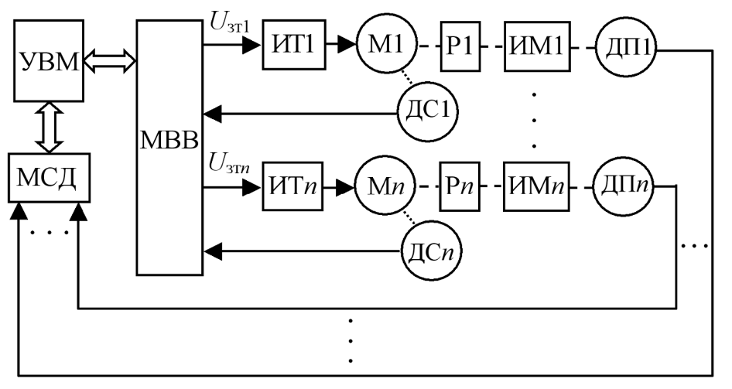
Рисунок 3 – Функциональная схема системы управления

На данном рисунке:
УВМ – управляющая вычислительная машина;
- МСД – модуль связи с датчиками;
- МВВ – модуль ввода-вывода;
-ИТn – источники тока координат робота, n = 1, 2, 3;
-ИТ1− Мn – исполнительные двигатели;
-М1− ДСn – датчики скоростей;
-ДС1− Рn – редукторы (при необходимости);
-Р1− ИМn – исполнительные механизмы координат робота;
-ИМ1− ДПn – датчики перемещений
Системы управления манипуляторами могут быть построены на основе различных принципов. Вот некоторые из них:
-программное управление системы управления манипуляторами, основанные на программном управлении, являются наиболее распространенным и простым вариантом. В этом случае оператор задает команды через пользовательский интерфейс, которые затем выполняются манипулятором.
Программное управление обычно используется в промышленности и лабораторных условиях, где манипуляторы выполняют стандартные задачи, требующие минимальной адаптации к изменяющейся окружающей среде;
- управление с использованием сенсоров системы управления манипуляторами, использующие датчики, предоставляют манипулятору обратную связь от окружающей среды. Это позволяет манипулятору реагировать на изменения в окружающей среде и адаптироваться к ним.
Например, датчики могут помочь манипулятору избегать препятствий или корректировать движение, чтобы обеспечить более точную и надежную работу;
- управление на основе моделирования системы управления манипуляторами, основанные на математическом моделировании, используют модель манипулятора для управления его движением.
Оператор может точно задать требуемое движение манипулятора в соответствии с моделью
Такой принцип управления позволяет достичь более точного управления, так как он учитывает физические ограничения манипулятора и его динамику; гибридное управление системы управления манипуляторами, использующие гибридный подход, комбинируют несколько подходов к управлению манипулятором.
Это позволяет использовать наилучшие аспекты каждого подхода и достигать наилучших результатов.
Например, система может использовать управление на основе моделирования для задания общего движения манипулятора и управление на основе сенсоров для адаптации к изменениям в окружающей среде;
автоматическое управление: системы управления манипуляторами, полностью автоматизированные и не требующие вмешательства оператора, могут быть программированы для выполнения определенных задач и процессов без необходимости присутствия мешков с костями;
-управление на основе ИИ: современные системы управления манипуляторами все чаще используют технологии искусственного интеллекта для улучшения точности управления и адаптации к изменяющейся окружающей среде.

Выбор принципа управления манипулятором зависит от требований и целей конкретного случая.
Например, в некоторых случаях может быть достаточно использовать простое программное управление, а в других случаях может потребоваться гибридное управление, комбинирующее несколько подходов.
В нашем случае мы будем использовать гибридное управление, то есть программная составляющая, получающая данные от оператора и датчиков обратной связи.
Выбор модели ПЛК
ПЛК выбран в соответствии со следующими исходными данными:
-используемый ПЛК: серия Siemens 1200;
- выходное напряжение +24В;
- количество осей управления: 3
- наличие концевых выключателей на каждой оси, шт: 1− напряжение питания управляемых двигателей на осях перемещения,
-В: 9. SIMATIC S7-1200 - это новое семейство микроконтроллеров, разработанных компанией Siemens для решения различных задач автоматизации на низком уровне.
Эти контроллеры имеют модульную конструкцию и предназначены для широкого спектра применений. Они способны работать в реальном времени и поддерживают обмен данными через сети Industrial Ethernet/PROFINET и PtP (точка-точка) соединения.
Программируемые контроллеры S7-1200 имеют компактные пластиковые корпуса с защитой IP20 и могут быть установлены на стандартную 35-миллиметровую профильную шину DIN или монтажную плату. Они работают в широком диапазоне температур от 0 до +50 °C.
Контроллеры могут обрабатывать от 10 до 284 дискретных и от 2 до 51 аналоговых каналов ввода вывода. При сравнимых конфигурациях ввода-вывода с предыдущей моделью S7-200, контроллеры S7-1200 занимают на 35% меньше монтажного объема.
Центральный процессор (CPU) программного контроллера S7-1200 может быть расширен с помощью коммуникационных модулей (CM), сигнальных модулей (SM) и сигнальных плат (SB) для подключения дискретных и аналоговых сигналов.
Кроме того, вместе с ними используются 4-канальный коммутатор Industrial Ethernet (CSM 1277) и модуль блока питания (PM 1207).
На рисунке 4 показан Siemens S1200.
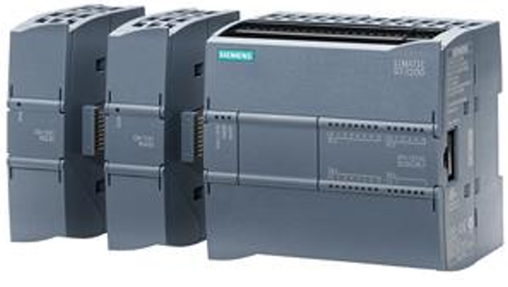
Рисунок 4 – Siemens S1200

Все центральные процессоры обладают высокой производительностью и обеспечивают поддержку широкого набора функций:
- программирование на языках LAD и FBD, исчерпывающий набор команд;
-высокое быстродействие, время выполнения логической операции не превышает 0.1 мкс;
-встроенная загружаемая память объемом до 2 Мбайт, расширяемая картой памяти емкостью до 24 Мбайт; рабочая память емкостью до 50 Кбайт;
- энергонезависимая память емкостью 2 Кбайт для необслуживаемого сохранения данных при перебоях в питании контроллера;
- встроенные дискретные входы универсального назначения,− позволяющие вводить потенциальные или импульсные сигналы.
Определение и выбор необходимых датчиков
Руководствуясь приведёнными в техническом задании исходными данными по двигателям и обратной связи, можно заключить, что выбор датчиков сводится к выбору концевых выключателей для останова работы двигателей на осях.
Концевой выключатель - это электромеханический аппарат для цепей управления, приводимый в действие непосредственным механическим воздействием механизма или части машины.
Представляет собой устройство механизированного управления путём изменения электрических соединений между своими внутренними выводами. Примеры концевых выключателей приведены на рисунке 5.
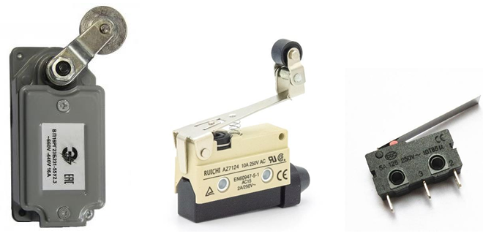
Рисунок 5 – Концевые выключатели

Информация о датчиках обратной связи для двигателей приведена в следующем пункте, так как датчики встроены непосредственно в саму конструкцию двигателей.
Разработка драйверов питания двигателей
В техническом задании по исполнительным механизмам приведены следующие исходные данные:
-количество осей управления: 3;
- наличие концевых выключателей на каждой оси, шт: 1;
- напряжение питания управляемых двигателей на осях перемещения, В: 9;
- встроенный в двигатели энкодер: импульсный, напряжение питания− энкодера 9В, выход энкодера – открытый коллектор;
- максимальный потребляемый двигателями осей ток: 1А.
Выход с открытым коллектором (Open Collector) предоставляет возможность получать сигнал с уровнем напряжения, определяемым не напряжением питания энкодера, а напряжением дополнительного источника питания.
Для этого необходимо подключить внешний резистор между цепями питания (Uпит) и выходом.
Значение сопротивления внешнего резистора зависит от величины напряжения дополнительного источника питания.
Тип выхода с открытым коллектором также позволяет подключать несколько энкодеров к одному счётному входу (рисунок 6).
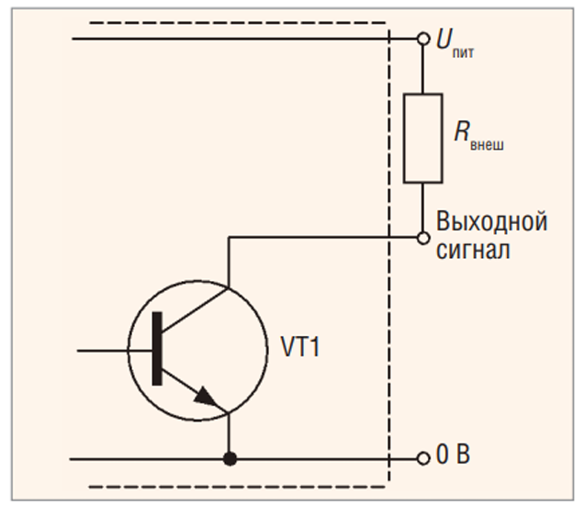

Рисунок 6 – Тип выхода с открытым коллектором

Основная проблема при подключении к программируемому логическому контроллеру (ПЛК) заключается в согласовании частоты, с которой энкодер выдает импульсы (f1), и частоты опроса входов контроллера (f2).
Частота опроса (f2) должна быть выше частоты импульсов (f1) и достаточно высокой для корректного подсчета импульсов.
Значение частоты f2 ограничено длительностью рабочего цикла ПЛК, который включает фазы чтения входов, выполнения программы пользователя и записи значений выходов.
Время исполнения программы пользователя зависит от содержимого программы и вносит наибольший вклад в общее время рабочего цикла ПЛК.
Если не учитывать специализированные энкодеры с повышенной точностью, то частота импульсов, выдаваемых фотоэлектрическими инкрементными энкодерами, может варьироваться от 100 до 2500 импульсов и более за один оборот
Подсчет скорости вращения электродвигателя может потребовать обработки нескольких десятков тысяч оборотов в секунду, что превышает типичное время рабочего цикла ПЛК.

Поэтому использование стандартных функциональных блоков счётчиков внутри программы пользователя может быть затруднительным или нарушать рабочий цикл ПЛК.
Для решения этой проблемы можно использовать блоки высокоскоростных счётчиков (HSC), которые позволяют счетчику работать независимо от основной программы и контролировать его выходное значение при помощи специальной подпрограммы обработки прерываний.
Например, ПЛК Siemens S7-1200 позволяют использовать до 6 таких счетчиков. Пример программного блока CTUD показан на рисунке 7

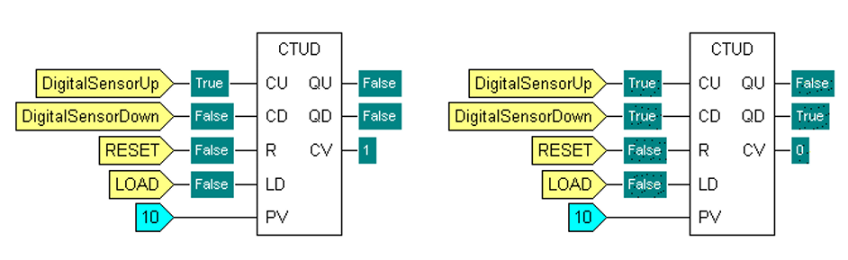

Рисунок 7 – Пример программного блока CTUD

Для решения этой проблемы можно использовать блоки высокоскоростных счётчиков (HSC), которые позволяют счетчику работать независимо от основной программы и контролировать его выходное значение при помощи специальной подпрограммы обработки прерываний.
Например, ПЛК Siemens S7-1200 позволяют использовать до 6 таких счетчиков.
При самостоятельной разработке важно выбрать компоненты, подходящие по току, напряжению и прочим параметрам, а также соответствующие типу двигателей.
Проект платы можно выбрать из изобилия материалов в открытом доступе, что может уберечь от множества проблем, связанных с собственной разработкой.
Пример платы управления двигателем приведён на рисунке 8.
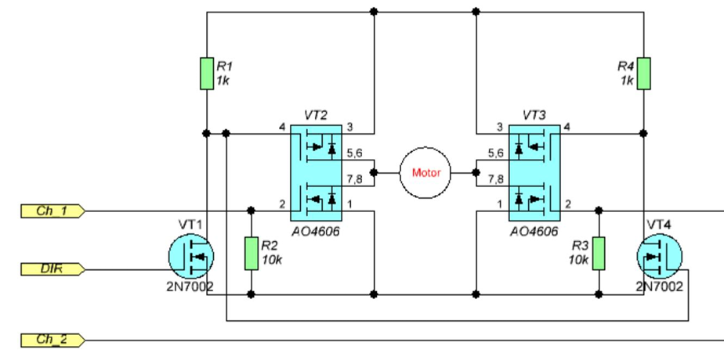

Рисунок 8 – Плата драйвера управления двигателем на МОП-транзисторах

В данной схеме отсутствует защита от сквозного тока, поэтому такую защиту придется предусматривать программно.
Либо можно рассмотреть готовые драйверы двигателей, предварительно подобрав их по характеристикам.
Так же часто используемым решением для управления подобными двигателями является драйвер l298N (Рисунок 9).
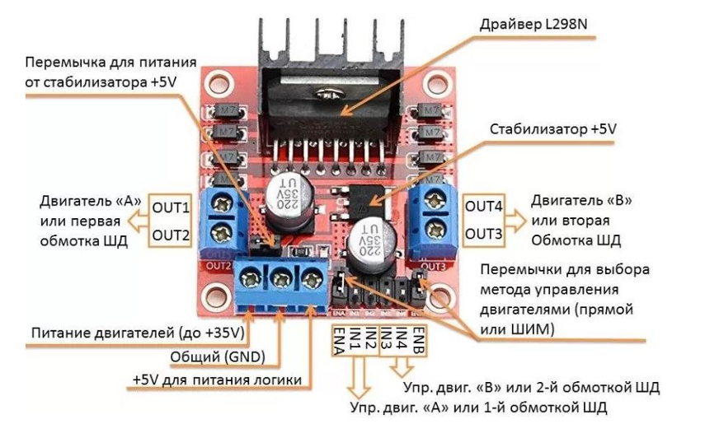
Рисунок 9 – Драйвер l298N
OUT1 и OUT2 – разъёмы для подключения «первого щёточного− двигателя или первой обмотки шагового двигателя;
OUT3 и OUT4 – разъёмы для подключения второго щёточного− двигателя или второй обмотки шагового двигателя;
VSS – вход для питания двигателей (максимальный уровень +35V);
GND – общий провод;
Vs – вход для питания логики +5V.
Через него непосредственно− запитывается сама микросхема L298N. Есть ещё второй способ питания, при котором 5V для L298N берётся от встроенного в модуль стабилизатора напряжения.
В таком случае на разъём подаётся только питание для двигателей (Vss), контакт Vs остаётся не подключенным, а на плате устанавливается перемычка питания от стабилизатора, который ограничит питающее моторы напряжение до приемлемых 5V.
IN1, IN2 – контакты управления первым щёточным двигателем или− первой обмоткой шагового двигателя.
IN3, IN4 – контакты управления вторым щёточным двигателем или− второй обмоткой шагового двигателя. ENA, ENB –− контакты для активации/деактивации первого и второго двигателей или соответствующих обмоток ШД.
Подача логической единицы на эти контакты разрешает вращение двигателей, а логический ноль – запрещает. Для изменения скорости вращения щёточных моторов на эти контакты подаётся ШИМ-сигнал.
Для работы с шаговым двигателем, как правило, на эти контакты ставят перемычки, обеспечивающие постоянную подтяжку к +5V.»
Итого, для управления 3 двигателями постоянного тока мы можем использовать 2 драйвера L298N в режиме H-моста, подключив питание двигателей на выводы OUT1,2 или OUT3,4, а выводы энкодера подключить напрямую к выводам контроллера. На рисунке 13 показана электрическая схема модуля L298N.
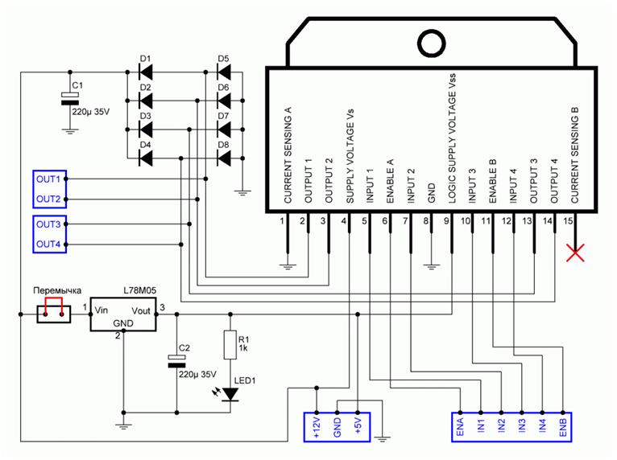
Рисунок 10 – Электрическая схема модуля L298N

Модуль управления манипулятором использует микросхему L298N, которая содержит два полноценных H-моста.
Каждый H-мост состоит из четырех транзисторных ключей и обмотки двигателя в центре.
Это позволяет менять полярность в обмотке и направление вращения двигателя, чередуя пары открытых и закрытых ключей. Этот процесс проиллюстрирован на рисунке 11.
На данном рисунке представлены две схемы транзисторных мостов Н типа. В первом случае на один из входов (IN1) поступает логическая единица, а на другой вход (IN2) - логический ноль.
Так как транзисторы имеют разную проводимость, при таком входном сигнале транзисторы Т1 и Т4 останутся закрытыми, а через Т2 и Т3 потечет ток, проходящий через обмотку двигателя и приводящий его в движение в определенном направлении.

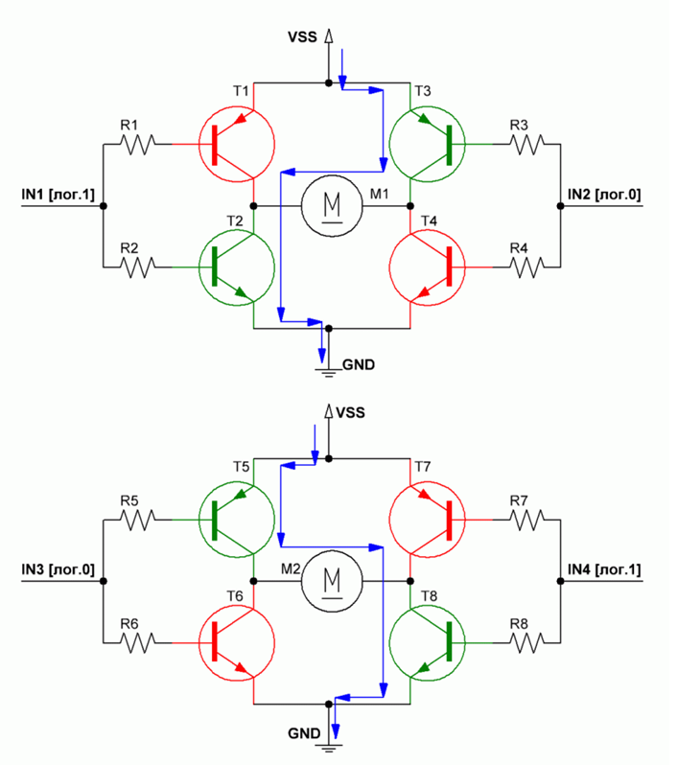

Рисунок 11 – Транзисторные мосты Н-типа

На второй схеме вход IN3 установлен в логический ноль, а вход IN4 - в логическую единицу, что приводит к обратному направлению тока и, как следствие, вращению второго двигателя в противоположную сторону.
Схема системы управления манипулятором
Система управления манипулятором состоит из нескольких основных компонентов, которые описаны ниже.
Программируемый логический контроллер (ПЛК) - это центральный элемент системы управления, который обрабатывает информацию, полученную от датчиков и других устройств, и отправляет сигналы на исполнительные механизмы.
ПЛК часто используется в промышленных системах управления, так как он обеспечивает надежную и точную работу.
Человеко-машинный интерфейс (HMI): Это устройство, обеспечивающее взаимодействие оператора с системой управления манипулятором. HMI предоставляет пользователю удобный интерфейс для ввода команд, мониторинга и отображения информации о состоянии манипулятора, а также для отслеживания процессов и выполнения настроек.
Сетевой коммутатор (Switch) - это устройство, которое обеспечивает связь между компонентами системы управления, включая ПЛК, драйверы и датчики. Он позволяет передавать данные между устройствами в реальном времени и обеспечивает стабильную и надежную связь.
Блок питания (БП) - это устройство, которое обеспечивает питание всей системы управления и исполнительных механизмов. Он должен быть достаточно мощным, чтобы обеспечить достаточную мощность для всех устройств, подключенных к системе управления.
Драйверы - это устройства, которые управляют двигателями манипулятора. Они преобразуют сигналы от ПЛК в управляющие сигналы для двигателей, чтобы они могли перемещаться в нужном направлении и с нужной скоростью.
Двигатели - это исполнительные механизмы манипулятора, которые обеспечивают движение и манипуляцию объектами.
Двигатели должны быть достаточно мощными, чтобы обеспечивать требуемую нагрузку и скорость.
Датчики ОС - это устройства, которые измеряют положение, скорость, ускорение и другие параметры движения манипулятора.
Они отправляют сигналы на ПЛК, чтобы обеспечить точное управление движением.
Соединительные кабели - это кабели, которые соединяют компоненты системы управления, включая ПЛК, драйверы и датчики.
Структурно систему управления можно увидеть на рисунке 12.
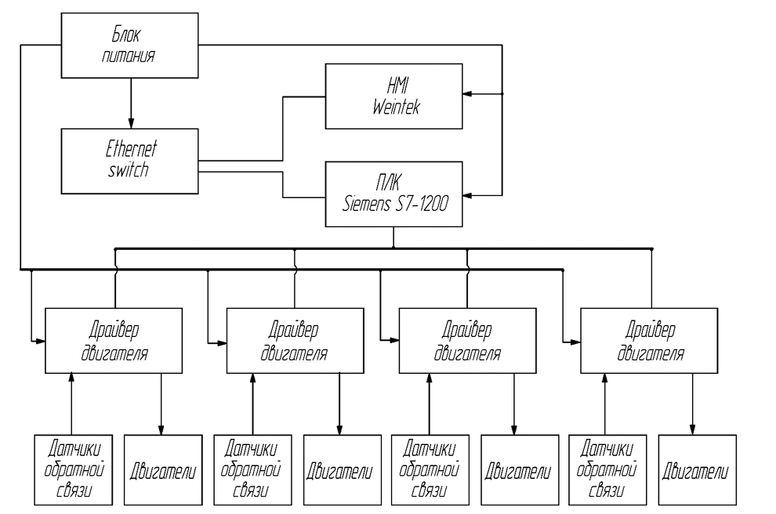
Рисунок 12 – Структурная организация архитектуры системы

Таким образом рассмотрена структурная организация архитектуры системы.
Для создания управляющей программы используется программное обеспечение EasyBuilder Pro, которое можно скачать с официального сайта производителя.
Распишем краткое руководство по действиям, необходимым для создания программы в среде EasyBuilder Pro по шагам: создать новый проект в EasyBuilder Pro и выбрать модель панели− (рисунок 13).
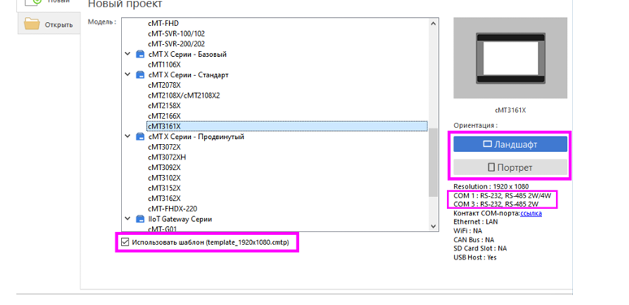
Рисунок 13 – Создание проекта
-добавить различные графические элементы на экран, такие как− кнопки, переключатели, текстовые поля и графики. Это позволяет создать удобный и интуитивно понятный интерфейс для пользователей;
-настроить свойства элементов, такие как цвет, размер, положение,− текст и т.д. Это помогает сделать интерфейс более привлекательным и удобным для использования; привязать элементы к адресам блоков данных (DB) ПЛК.
Для этого− надо создать теги в EasyBuilder Pro и связать их с адресами блоков данных ПЛК. Это позволяет читать и записывать значения нашего ПЛК
непосредственно через панель оператора Weintek; написать логику программы с помощью встроенного языка− программирования, называемого "Script".
Язык "Script" очень похож на язык программирования C и позволяет выполнять различные операции, такие как чтение и запись значений, обработка данных и т.д.
Мы использовали язык "Script" для написания обработчиков событий и другой логики, которая позволяет управлять нашим ПЛК с помощью панели оператора Weintek.
сохранить программу на панели оператора Weintek и загрузить ее на− панель через Ethernet или USB-порт.
Выбрали Ethernet подключение, так как оно было более удобным для нас. проверить работу программы на нашей панели оператора и внести− необходимые изменения в программу, если это было необходимо.
Быстрое спаривание Weintek и ПЛК Siemens
Для добавления программно-логического контроллера (ПЛК) с абсолютной адресацией в систему, необходимо выбрать соответствующий драйвер Siemens S7-1200/Siemens S7-1500 (Absolute Addressing) (Ethernet) от компании Siemens AG и указать IP-адрес устройства и номер порта.
После этого можно начать привязывать адреса блоков данных (DB) к графическим объектам с помощью библиотеки адресных меток или импортировать теги из самого ПЛК.
При импорте тегов из TIA Portal важно отключить оптимизированный доступ к используемым блокам и разрешить доступ с помощью сообщений PUT/GET от удаленного устройства. Если используется символьная адресация, то необходимо выбрать драйвер Siemens S7-1200 (Symbolic Addressing) (Ethernet) от компании Siemens AG.
В этом случае также можно импортировать теги из ПЛК, но вместо создания адресных меток, теги будут привязываться напрямую к объектам.
При выборке данных в символьной адресации необходимо создавать массив. При первом входе и создании проекта, программа предлагает выбрать модель, для которой создается проект.
После выбора панели для создания проекта появляется окно системных настроек, где можно выбрать к чему будет подключена панель и каким способом. Для подключения к Siemens S7-1200 можно использовать два способа: абсолютную и символьную адресацию.
Добавление устройства Modbus TCP Для добавления устройства, которое может обмениваться данными с панелью управления по протоколу Modbus TCP через интерфейс Ethernet, необходимо выполнить следующие шаги: откройте окно "Системные настройки" на панели управления;
нажмите на кнопку "Новое устройство/сервер";
в группе драйверов "Modbus IDA" выберите драйвер "Modbus TCP";
продолжите настройку параметров устройства, таких как IP-адрес и номер порта, чтобы установить соединение с устройством, поддерживающим Modbus TCP.
Таким образом, после добавления устройства с выбранным драйвером Modbus TCP, панель управления будет готова к обмену данными с этим устройством по указанному протоколу и интерфейсу Ethernet. Говоря про Modbus, нельзя обойти стороной такие понятия как «регистры Modbus», «функции Modbus» (Таблица 13).
Таблица 13 – Регистры Modbus
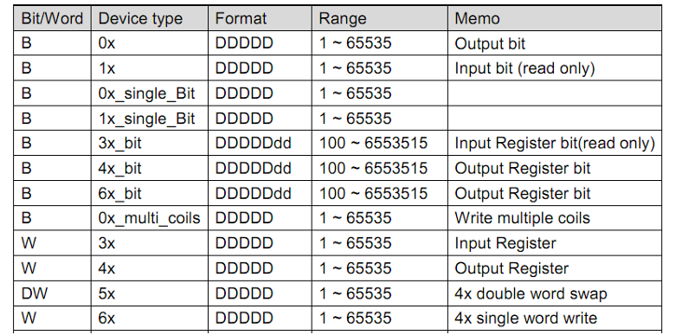

Самое полное описание драйвера содержится в соответствующем PDF файле на официальном сайте либо в справочном элементе EasyBuilder Pro.
Настройка соединения между устройством-клиентом (PLC Siemens S7 1200) и управляющими командами производится в среде разработки TIA Portal V15.1.
Для написания программного кода, отвечающего за протокол связи и систему управления, используется язык программирования Ladder (язык лестничной логики)
Основные команды, относящиеся к режиму работы промышленного протокола связи Modbus TCP/IP, включают следующие:
MB_MODE: содержит информацию о режиме работы протокола Modbus;
MB_DATA_ADDR: указывает начальный адрес памяти, где происходит поиск информационного сообщения;
MB_DATA_LEN: определяет длину информации, которую необходимо обработать устройству-клиенту
Эти команды позволяют настроить соединение и управление данными между устройством-клиентом и другими устройствами, использующими протокол Modbus TCP/IP.
Для осуществления чтения и записи данных в блоке "Чтение/запись" необходимо выбрать устройство "Modbus TCP/IP" из выпадающего списка и указать адрес соответствующего типа регистра, согласно документации на ПЛК. Если используется драйвер MODBUS RTU и на линии несколько устройств, нужно указать адрес станции в поле номера регистра или через системный регистр. Важно учитывать, что один регистр Modbus занимает 16 бит, что соответствует одному машинному слову (WORD) и его формат может быть различным (например, 16 без знака, 16 бит со знаком).
Таким образом, чтобы определить формат передаваемых данных, необходимо в окне свойств объекта "Числовой" на вкладке "Формат данных" выбрать соответствующий формат из выпадающего списка. Если в формате данных выбрать 32 битный формат, то для передачи переменных типа float, следует считать 2 регистра подряд на стороне ПЛК. Это более удобно, чем конфигурация переменных в соседние регистры с учетом адресации. Однако, работать с адресами регистров может быть неудобно, особенно, когда их больше 4-5. В этом случае сложно запомнить, за каким номером закреплен какой технологический параметр, особенно, если используется 32 битные переменные и нужно учитывать адресацию +1 регистр для следующей переменной. Чтобы облегчить этот процесс, EasyBuilder Pro предоставляет библиотеку адресных меток, которые позволяют использовать символьные имена переменных. Теги, привязанные в проекте, будут отмечены красным шрифтом в Библиотеке адресных меток. Для ПЛК S7-1200/S7-1500 можно выделить два варианта адресации: абсолютная (блоки DB); символьная (по именам тегов).

СПИСОК ИСПОЛЬЗОВАННЫХ ИСТОЧНИКОВ

1. Проектирование систем автоматизации технологических процессов: справ. пособие /А.С. Клюев [и др.]; под общ. ред. А.С. Клюева, 7-е изд., перераб. и доп. – М: Энергоатомиздат, 2024. – 454с.
2. Емельянов, А.И. Проектирование систем автоматизации технологических процессов: справ. пособие по содержанию и оформлению проектов/А.И.Емельянов, О.В. Капник; 7-е изд. – М.:Энергоатомиздат, 2024. – 400с.
3. Супрунов, Н.А. Проектирование систем автоматизации: учеб. пособие / Н.А. Супрунов; Иван. гос. хим.-технол. ун-т. – Иваново, 2024 . – 64с.
4. Федоров, Ю.Н. Справочник инженера по АСУТП: Проектирование и разработка: учеб.-практ. пособие / Ю.Н. Федоров. – М.: Инфра – Инженерия, 2024. – 298 с.
5. Кафаров, В.В. Основы автоматизированного проектирования химических производств/ В.В. Кафаров, В.Н. Ветохин. – М.: Наука, 2024. – 623 с.
6. Лазарева Т. Я., Мартемьянов Ю. Ф. Основы теории автоматического управления: Учебное пособие / Т.Я. Лазарева, Ю.Ф. Мартемьянов. Тамбов: Издательство Тамбовского государственного технического университета, 2024. 308 с.
7. Сенигов П.Н. Теория автоматического управления: Конспект лекций / П.Н. Сенигов. Челябинск: ЮУрГУ, 2024 - 93с.
8. Шишмарев В.Ю. Основы автоматического управления: учеб. пособие для студентов высш. учебных заведений / В.Ю. Шишмарев. – М.: Издательский центр «Академия», 2024.-352 с.
9. Шурков В. Н. Основы автоматизации производства и промышленные роботы: Учебное пособие для машиностроительных техникумов / В. Н. Шурков. – М.: Машиностроение, 2024. – 240 с.
10. Информационное обеспечение [Электронный ресурс] – Режим доступа: –URL: https://ritm.pro/informacionnoe-obespechenie-i-informacionnyefunkcii-sistemy-avtomatizacii (дата обращения: 03.05.2026)

«___»______________ 202__г. ________________ ________________________
подпись И.О. Фамилия обучающегося

4. Заключение руководителя от организации

Во время прохождения практики в ООО «АЛАДДИН» обучающийся исполнял должностные обязанности в сфере анализа объекта исследования, в том числе решал соответствующие профессиональные задачи, рекомендованные рабочей программой практики с учетом особенностей
Проведенное обучающимся аналитическое исследование заслуживает высокой оценки, а разработанные предложения и рекомендации могут быть использованы в работе ООО «АЛАДДИН»
Характеристика профессиональной компетентности практиканта, в том числе проявление его теоретических знаний, их глубина, умение применять их на практике, - на высоком уровне.
Практикант в ООО «АЛАДДИН» приобрел необходимые практические навыки и умения в профессиональной ИТ сфере в достаточной степени.
Практикант проявил дисциплинированность, необходимые деловые качества, умение контактировать с клиентами, сотрудниками, и руководством ООО «АЛАДДИН» в полной мере.
Отношение практиканта к выполняемой работе добросовестное, степень и качественный уровень выполнения поручений высокий, степень его подготовленности к самостоятельному выполнению отдельных заданий можно оценить как отлично.

Обучающийся по итогам производственной (технологической (проектно-технологической)) практики заслуживает оценку: «ОТЛИЧНО».



Дата: _________ | _________ Дзаварян Сережа Грачьяевич  подпись И.О. Фамилия руководителя практики от организации
МП

5. Основные результаты выполнения задания на практику
В этом разделе обучающийся описывает результаты анализа (аналитической части работ) и результаты решения задач по каждому из пунктов задания на практику.
Текст в таблице набирается шрифтом TimesNewRoman, размер 12, оформление – обычное, межстрочный интервал – одинарный, отступ первой строки абзаца – нет.
№п/п | Результаты выполнения задания по практике
1 | Изучена деятельности выбранного предприятия/подразделения, которое будет являться объектом информатизации ООО «АЛАДДИН». Описана организационная структура предприятия ООО «АЛАДДИН» с помощью диаграмм, схем, таблиц. Изучены действующие в организации ООО «АЛАДДИН» стандарты, положения и инструкции, используемую техническую документацию ООО «АЛАДДИН». Изучена нормативно-правовая и нормативно-техническая документация ООО «АЛАДДИН» в рамках прохождения преддипломной практики.
2 | Предложены мероприятия по разработке систем автоматизированного документооборота организации ООО «АЛАДДИН». Разработаны и установлены требования к типам и характеристикам данных, необходимых для функционирования АСУП ООО «АЛАДДИН». Спроектирована информационная модель данных АСУП, осуществлена стандартизация документооборота и характеристик информации ООО «АЛАДДИН»
3 | Ознакомление с основными требованиями к информатизации ООО «АЛАДДИН». Описаны требования потребителя к разрабатываемому информационному продукту ООО «АЛАДДИН». Оформление технического задания на создание и доработку готового решения. Сформулированы и описаны задачи автоматизации ИС ООО «АЛАДДИН»
4 | Установить требования к вводу, обработке и выводу данных, необходимых для функционирования ИС ООО «АЛАДДИН». Спроектировать информационную модель данных ИС ООО «АЛАДДИН»
5 | Разработаны мероприятия по формированию требований к структуре, содержанию и оформлению эксплуатационной документации.  Отработаны навыки проверки технической и эксплуатационной документации АСУП ООО «АЛАДДИН». Осуществлен контроль результатов опытной эксплуатации АСУП ООО «АЛАДДИН»
6 | Приведен план на создание проекта, реализацию и внедрение программного продукта, включая оклад и премиальную часть заработной платы специалистов, привлекаемых к созданию проекта информатизации ООО «АЛАДДИН». Изучен алгоритм работы выбранного программного продукта. Приведена блок-схема алгоритма работы изучаемого программного продукта ООО «АЛАДДИН». Интеграция разработанного программного обеспечения с существующими системами управления, базами данных или другими компонентами инфраструктуры организации ООО «АЛАДДИН»
7 | Осуществлен поиск информации, необходимой для составления технического задания на создание АСУП, с использованием информационно-телекоммуникационной сети. Разработаны мероприятия по разработке, оформлению, утверждению и внедрению технических документов.  Применены прикладные программы управления проектами для разработки плана внедрения оригинальных компонентов АСУП ООО «АЛАДДИН»
8 | Оформлен отчет о ООО «АЛАДДИН» в рамках прохождения практики - текст, рисунки, чертежи.

6. Заключение руководителя от Института

Руководитель от Института дает оценку работе обучающегося исходя из анализа отчета о прохождении практики, выставляя балл от 0 до 20 (где 20 указывает на полное соответствие критерию, 0 – полное несоответствие) по каждому критерию. В случае выставления балла ниже пяти, руководителю рекомендуется сделать комментарий.
№  п/п | Критерии | Балл  (0…20) | Комментарии  (при необходимости)
1 | Понимание цели и задач задания на практику.
2 | Полнота и качество индивидуального плана и отчетных материалов.
3 | Владение профессиональной терминологией при составлении отчета.
4 | Соответствие требованиям оформления отчетных документов.
5 | Использование источников информации, документов, библиотечного фонда.
 | Итоговый балл:

Особое мнение руководителя от Института (при необходимости):

Обучающийся по итогам производственной(технологической (проектно-технологической)) практики заслуживает оценку «____________________________».

« » ____________ 202__ г.

Руководитель от Института
(подпись) |  | И.О. Фамилия

